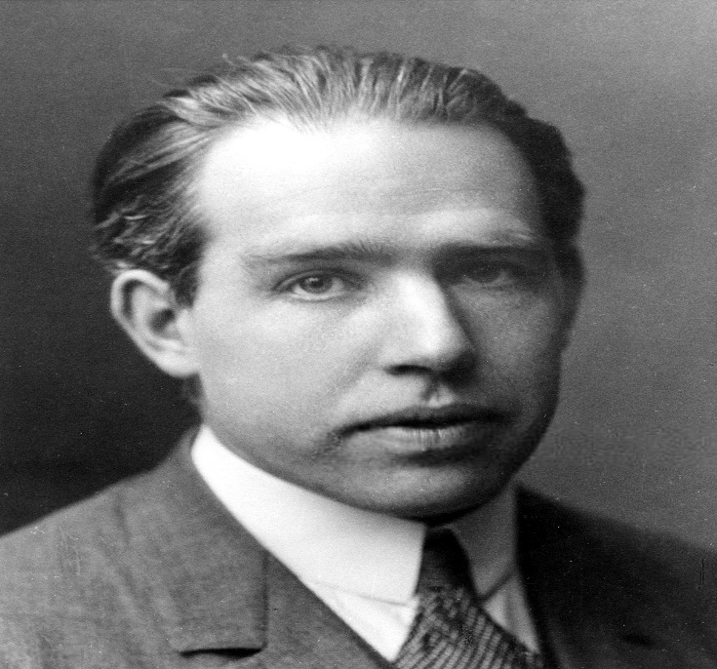
Niels bhor mort 18 novembre 1962 mort au danemarc il a cree la definition de atome

